Sketchs, Mockups, Wireframes y Prototipos
Rodrigo de Mora del Castillo - 3WEM

SKETCH
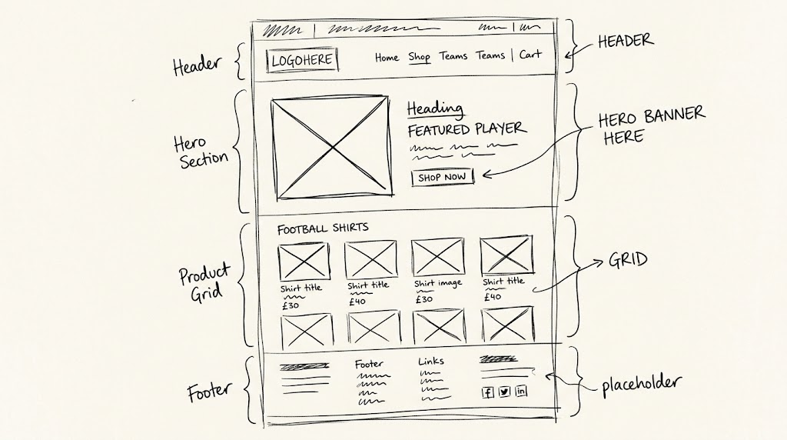

WIREFRAME
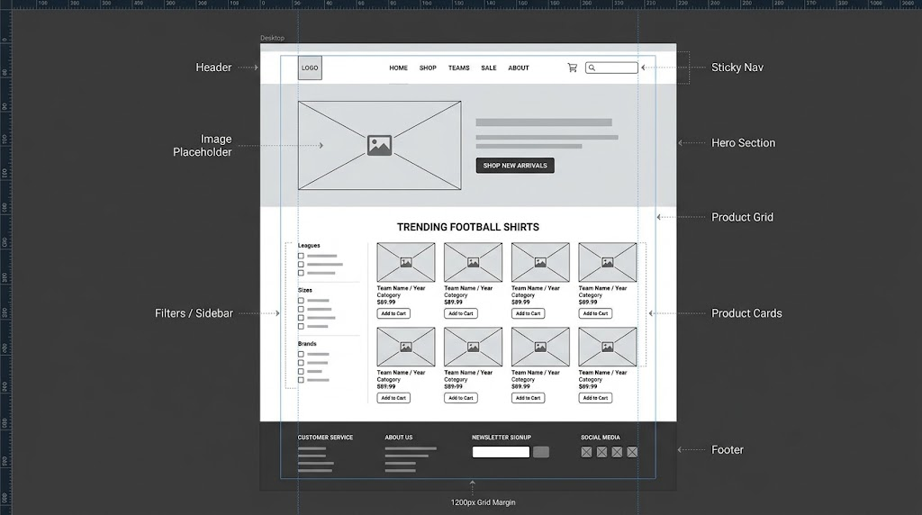

MOCKUP

